СИНТЕЗ ТА БУДОВА МОЛІБДАТІВ ТА ФОСФАТІВ ЦЕРІЮ(ІІІ)

Климишина К.Є., Теребіленко К.В., Струтинська Н.Ю., Слободяник М.С.
Київський національний університет імені Тараса Шевченка
01601, Київ, вул. Володимирська, 64/13;

Постійна потреба у вдосконаленні складнооксидних функціональних матеріалів стимулює пошук нових сполук перехідних та рідкісноземельних елементів з рядом необхідних фізико-хімічних характеристик. Серед розмаїття нових матеріалів на основі складнооксидних сполук особливим потенціалом володіють молібдати, фосфати, ванадати та вольфрамати, що кристалізуються у структурних типах шеєліт, лангбейніт та NASICON, оскільки є перспективними для розробки сцинтиляторів для детектування різного випромінювання, люмінесцентних біомаркерів, матеріалів для світлодіодів, селективних каталізаторів фотокаталітичного розкладу води та діелектричних матеріалів.
Складнооксидні сполуки церію(ІІІ) знайшли широке застосування в якості люмінесцентних матеріалів, каталізаторів, але коло їх застосування обмежено складністю їх одержання та стабілізацією необхідного ступеня окиснення.
В даній роботі на основі молібдатних та фосфатних розплавів розглядаються шляхи визначення стабільності сполук церію(ІІІ) залежно від природи лужного металу, що входить до складу розплавлених солей та вихідного співвідношення лужного металу до кислотного залишку. Для реалізації поставленого завдання досліджено процеси спонтанної кристалізації у розплавах M^{I} – Ce – Mo – O – F, M^{I} – Ce (Ti) – P – O – F, M^{I} = Li, Na, K, Cs.
В результаті дослідження процесів спонтанної кристалізації було одержано ряд подвійних молібдатів та легованих церієм(ІІІ) подвійних фосфатів. У випадку молібдатних розплавів області кристалізації M^{I}Ce(MoO₄)₂ збільшуються у ряду Cs → K→Na→Li і межують з CeO₂ при найвищих співвідношеннях M^{I}/Mo. У фосфатних розплавах встановлено поля кристалізації CePO₄, M^{I}Ti₂(PO₄)₃:Ce(III). Усі сполуки ідентифіковано рентгенографією порошку, охарактеризовано ІЧ та люмінесцентною спектроскопією.
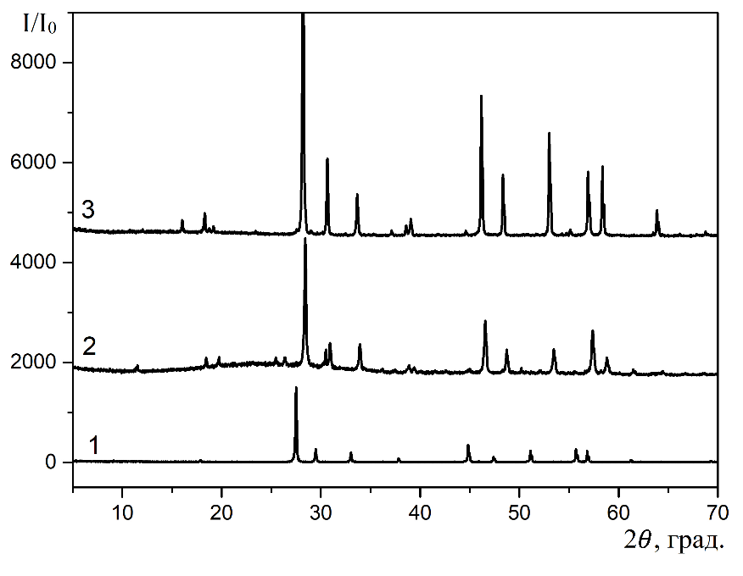
Рис.1 Рентгенограми MCe(MoO₄)₂, де M = K (крива 1), Na (крива 2) та Li (крива 3)

Подальші дослідження у комбінованих сольових системах, що містять як фосфатні, молібдатні так і фторидні компоненти, дозволять розширити кількість відомих на сьогодні складнооксидних сполук церію і особливості їх люмінесцентних властивостей.

